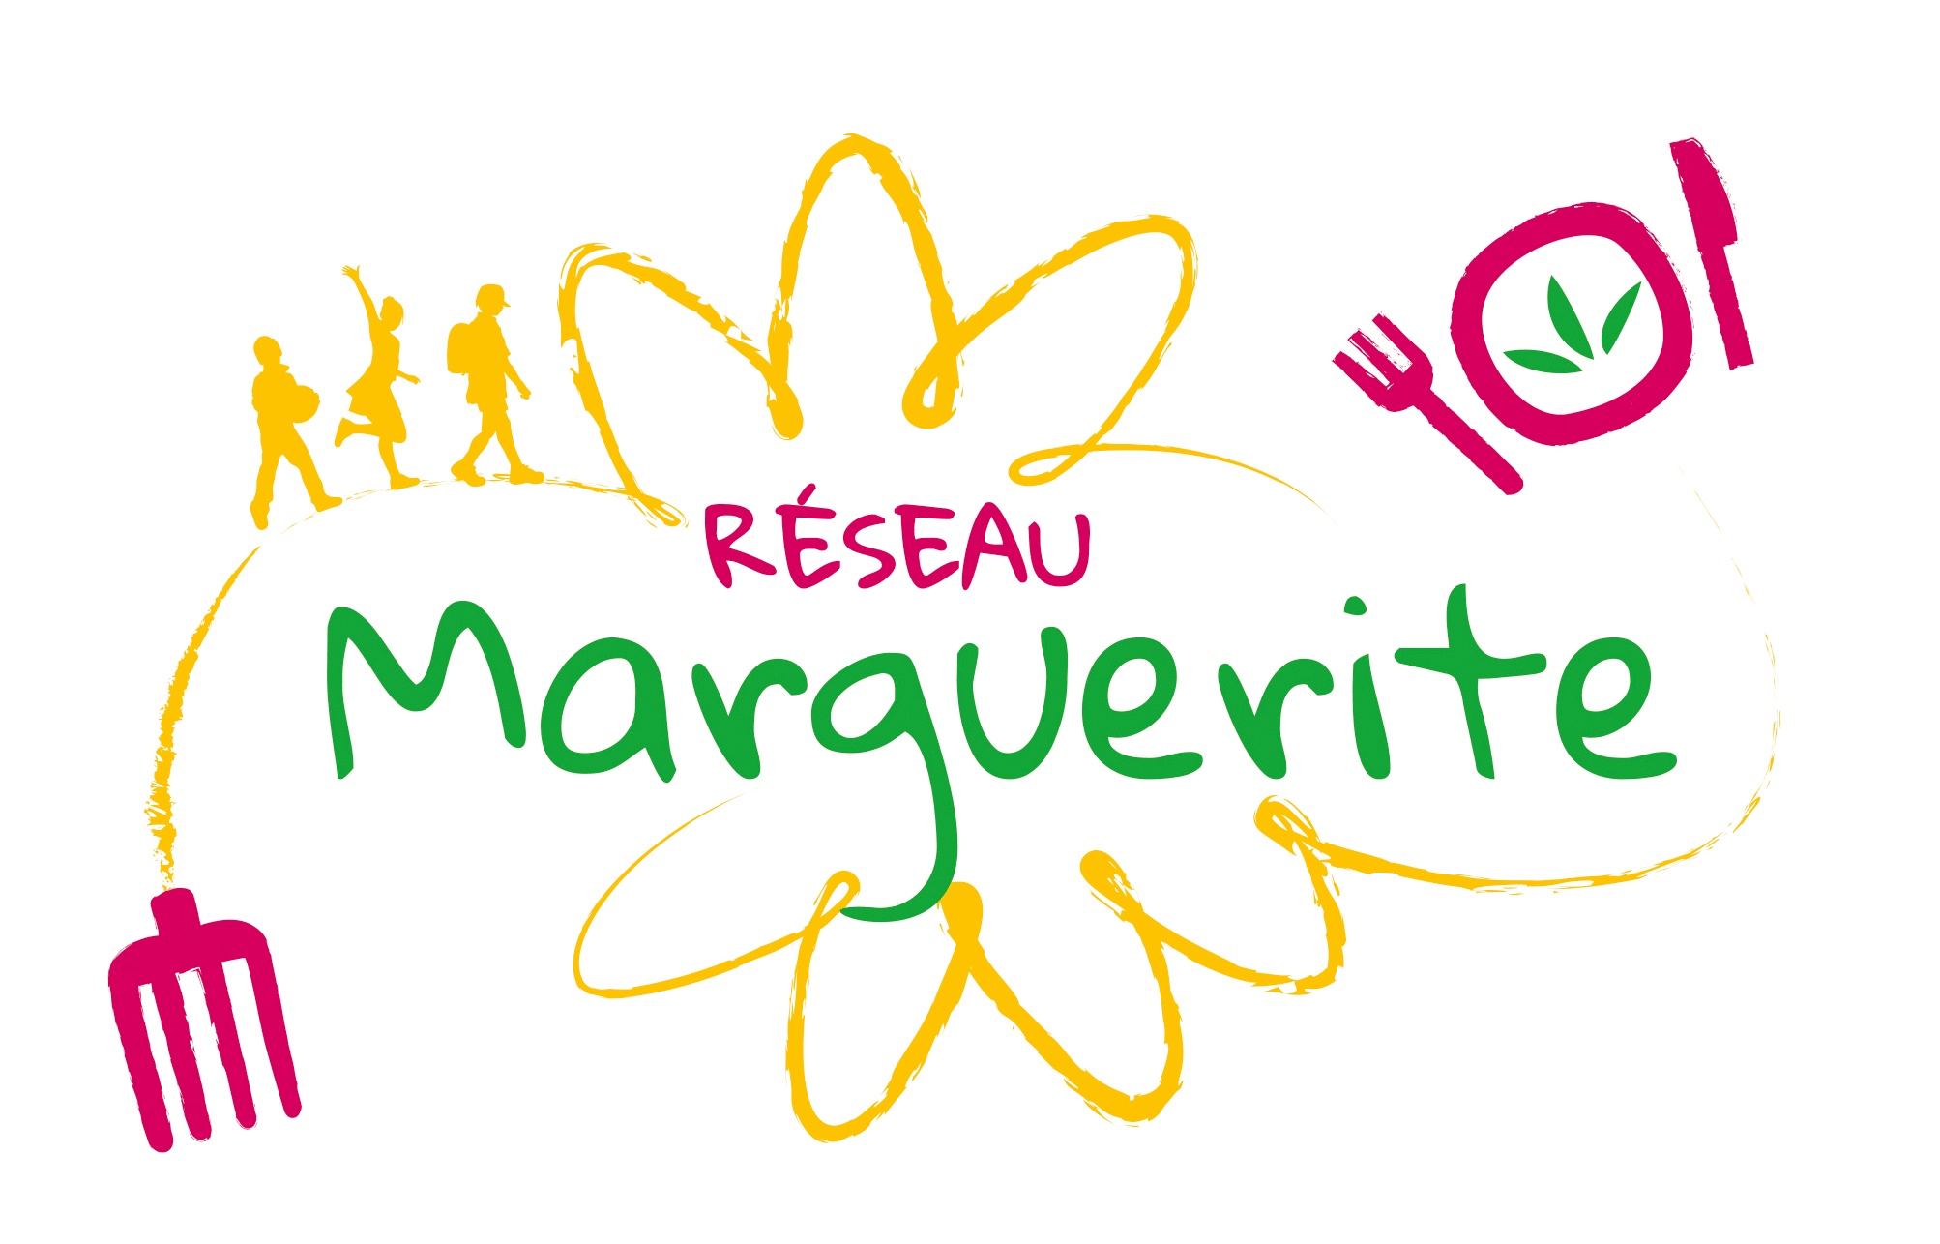


Fiche Elève
Rencontre un acteur de la solidarité alimentaire

Séance 2- livret d’interview

En petit groupe, vous allez réaliser une ou des interviews. Quel est ton rôle ?
□ PHOTOGRAPHES : Photographier les éléments intéressants. Max 10 photos
□ INTERVIEWEUR·SES Poser les questions prévues
□ SCRIBE : noter les réponses
□ DESSINATEUR·ICES Faire des croquis rapides des lieux, outils ...
□ CAPTEUR·ICES D’AMBIANCE : Faire maximum 2 courts enregistrements de l’ambiance de travail de la personne ; écrire des observations

L’INTERVIEW

□ Thématique 1 :…………………………………………….

1. Question : ……………………………………………………………………………………………………………………………….
…………………………………………………………………………………………………………………………………………………...
Réponse : …………………………………………………………………………………………………………………………………………
…………………………………………………………………………………………………………………………………………………………
…………………………………………………………………………………………………………………………………………………………

2. Question : ……………………………………………………………………………………………………………………………….
…………………………………………………………………………………………………………………………………………………...
Réponse : …………………………………………………………………………………………………………………………………………
…………………………………………………………………………………………………………………………………………………………
…………………………………………………………………………………………………………………………………………………………

□ Thématique 2 : :…………………………………………….

3. Question : ……………………………………………………………………………………………………………………………….
…………………………………………………………………………………………………………………………………………………...
Réponse : …………………………………………………………………………………………………………………………………………
…………………………………………………………………………………………………………………………………………………………
…………………………………………………………………………………………………………………………………………………………
4. Question : ……………………………………………………………………………………………………………………………….
…………………………………………………………………………………………………………………………………………………...
Réponse : …………………………………………………………………………………………………………………………………………
…………………………………………………………………………………………………………………………………………………………
…………………………………………………………………………………………………………………………………………………………

□ Thématique 3 :…………………………………………….

5. Question : ……………………………………………………………………………………………………………………………….
…………………………………………………………………………………………………………………………………………………...
Réponse : …………………………………………………………………………………………………………………………………………
…………………………………………………………………………………………………………………………………………………………
…………………………………………………………………………………………………………………………………………………………

6. Question : ……………………………………………………………………………………………………………………………….
…………………………………………………………………………………………………………………………………………………...
Réponse : …………………………………………………………………………………………………………………………………………
…………………………………………………………………………………………………………………………………………………………
…………………………………………………………………………………………………………………………………………………………

□ Thématique 4 :…………………………………………….

7. Question : ……………………………………………………………………………………………………………………………….
…………………………………………………………………………………………………………………………………………………...
Réponse : …………………………………………………………………………………………………………………………………………
…………………………………………………………………………………………………………………………………………………………
…………………………………………………………………………………………………………………………………………………………

8. Question : ……………………………………………………………………………………………………………………………….
…………………………………………………………………………………………………………………………………………………...
Réponse : …………………………………………………………………………………………………………………………………………
…………………………………………………………………………………………………………………………………………………………
…………………………………………………………………………………………………………………………………………………………

Questions obligatoires :

9 :Qu’est ce que vous aimeriez changer par rapport à l’alimentation dans votre quartier ? Votre ville ?
Réponse : …………………………………………………………………………………………………………………………………………
…………………………………………………………………………………………………………………………………………………………
…………………………………………………………………………………………………………………………………………………………
…………………………………………………………………………………………………………………………………………………………
10: Quel message aimeriez-vous faire passer sur l’alimentation ?
Réponse : …………………………………………………………………………………………………………………………………………
…………………………………………………………………………………………………………………………………………………………
…………………………………………………………………………………………………………………………………………………………
…………………………………………………………………………………………………………………………………………………………

APRES LA RENCONTRE

Qu’est ce que tu as aimé ?
…………………………………………………………………………………………………………………………………………………………
…………………………………………………………………………………………………………………………………………………………
…………………………………………………………………………………………………………………………………………………………
…………………………………………………………………………………………………………………………………………………………

Qu’est ce que tu as appris ?
…………………………………………………………………………………………………………………………………………………………
…………………………………………………………………………………………………………………………………………………………
…………………………………………………………………………………………………………………………………………………………
…………………………………………………………………………………………………………………………………………………………
……………………………………………………………………………………………………………………………………………………………………………………………………………………………………………………………………………………………………………………

